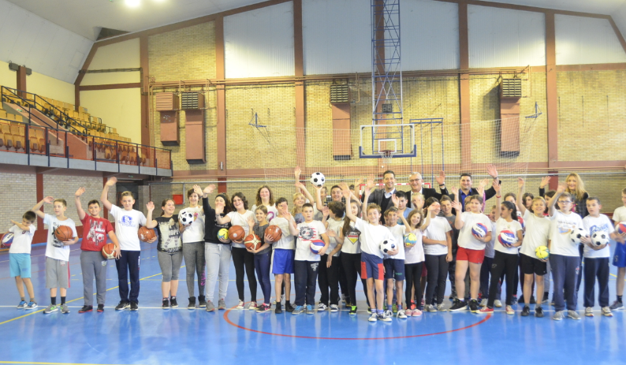

Удовичић посетио општину Кула и уручио вредну донацију у спортској опреми. Посетио је и школу са најдужом традицијом у Војводини ОШ "Петефи бригада"

У наставку свог редовног програма обиласка образовних установа и спортских издања и клубова широм Србије, Министар омладине и спорта Вања Удовичић је посетио општину Кула - просперитетну мултиетничку, мултикултуралну и економску средину западно-бачког округа у којој се наставни програм изводи у двет школа, а спортом се баве мештани свих генерација због активности 58 спортских клубова.
Приликом посете једној од школа са најдужом традицијом у Војводини ОШ "Петефи бригада Кула". Ученици су током дружења и разговора са Министром предочили њихове жеље и планове за даље школовање - уз обострану сагласност да је бављење спортом садржај који је један од најкориснијих за здраво одрастање, дружење и стицање важних навика за превазилажење свих изазова и постизања успеха у каријери и током живота.
Део вредне спортске опреме које је Министарство омладине и спорта том приликом донирало школи, ученици су искористили како би свој таленат приказали у активном дружењу у спортској сали школе са Министром Удовичићем - током чега је настало неколико лепих фотографија за сећање са овог јединственог спортског часа.

"Срећен сам што сам се током ове посете општини Кула уверио у разумевање важности и свесрдну подршку актуелним активностима Министарства, чији циљ је систематско обезбеђивање најбољих савремених услова за развој образовања - које ће младима омогућити да препознају свој потенцијал, дефинишу циљеве њиховог даљег стручног усавршавања и афимишу се и остваре као задовољни чланови нашег друштва. Уз то, даљим развојем спортске инфраструктуре, тренажних, рекреативних и такмичарских програма и општих услова за бављењем спортом - учинићемо све да спорт заузме још важнију улогу као садржај који ће од предшколског доба до рекреативих узраста, свим становницима овог краја и Србије одрастање и живот учинити здравијим, срећнијим и креативнијим." - рекао је Министар Вања Удовичић

